ВОПРОСЫ ДЛЯ ПОДГОТОВКИ К ЭКЗАМЕНУ
ПО УЧЕБНОЙ ДИСЦИПЛИНЕ
ИНФОРМАЦИОННЫЕ ТЕХНОЛОГИИ В ПРОФЕССИОНАЛЬНОЙ ДЕЯТЕЛЬНОСТИ

Раздел 1. ОБЩИЕ СВЕДЕНИЯ ОБ ИНФОРМАЦИИ И ИНФОРМАЦИОННЫХ ТЕХНОЛОГИЯХ

Теоретические вопросы:
- Дайте определение термину «Информация».
- Расскажите, что такое «Операционная система».
- Расскажите о классификациях и задачах информационных технологий.
- Дайте определение термину «локальная сеть».
- Дайте определение термину «Компьютерная графика».
- Расскажите, что такое «глобальная сеть».
- Дайте определение термину «антивирус».
- Расскажите, что такое «векторная графика».
- Дайте определение термину «растровая графика».
- Перечислите виды антивирусов.
- Дайте определение термину «Текстовый процессор».
- Объясните, что такое «Рабочая книга» в табличном процессоре Excel.
- Дайте определение термину «Графический объект».
- Расскажите, что такое «управляющая кнопка» в PowerPoint.
- Перечислите основные типы диаграмм.
- Перечислите форматы файлов растровой графики.
- Перечислите примеры табличных процессоров.
- Перечислите классификации антивирусного ПО.
- Дайте определение термину «Анимация».
- Объясните, как форматируются документы в Word
- Перечислите основные назначения табличного процессора.
- Дайте определение термину «Электронная таблица».
- Объясните принцип работы сортировки данных в Excel.
- Перечислите интерфейс табличного процессора Excel.
- Перечислите основные элементы табличного процессора Excel.
- Дайте определение термину «Слияние документа».
- Дайте определение термину «макет».
- Расскажите о применении «трехмерной графики».
- Назовите отличия векторной графики от растровой.
- Дайте определение термину «Диаграмма».
- Дайте определение термину «Контекстное меню».
- Дайте определение термину «Графический редактор».
- Дайте определение термину «Информационные технологии в профессиональной деятельности».
- Дайте определение термину «Колонтитул».
- Дайте определение термину «Оператор сравнения».
- Дайте определение термину «Ячейка».
- Дайте определение термину «автозаполнение» в Word.
- Расскажите о применении функции «рецензирование» в Word.
- Дайте определение термину «Примечание» в Word.
- Дайте определение термину «Сноска» в Word.
- Дайте определение термину «Макрос».
- Дайте определение термину «Эскиз».
- Дайте определение термину «шаблон» в PowerPoint.
- Дайте определение термину «форматирование документа».
- Расскажите, что такое «вертикальная линейка» в Word.
- Дайте определение термину «функция» в Excel.
- Перечислите структуру документа Word.
- Дайте определение термину «Текстовый редактор».
- Дайте определение термину «регистр».
- Дайте определение термину «символ».
- Дайте определение термину «Пользовательский интерфейс».
- Дайте определение термину «Рабочий лист».
- Перечислите основные типы данных в Excel.
- Что означает ошибка «#ЗНАЧ!» в Excel.
- Дайте определение термину «электронный документ».
- Перечислите структуру «Рабочей книги» в Excel.
- Дайте определение термину «заголовок».
- Перечислите основные функции текстового редактора.
- Перечислите действия, которые можно проводить с ячейками в Excel.
- Дайте определение термину «Массив».
- Дайте определение термину «Оператор» в Excel.
- Что такое «Константа» в программе Excel.
- На какие ошибки указывают красные и зеленые подчеркивания Word.
- Дайте определение термину «Внешняя ссылка» в Excel.
- Дайте определение термину «Адрес» в Excel.
- Дайте определение термину «Диапазон ячеек» в Excel.
- Дайте определение термину «Абзац» в Word.
- Дайте определение термину «Страница» в Word.

Практические задания:
- Сделайте презентацию с аудио фрагментами в PowerPoint.
- Постройте круговую диаграмму на основе приложенных табличных данных.
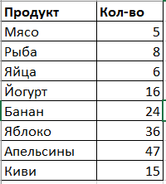
- Постройте таблицу Excel на основе приложенных данных и отсортируйте по возрастанию.
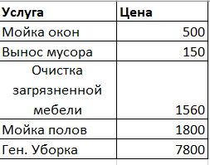
- Сделайте расчет суммы товара с учетом скидки в Excel на основе приложенных данных.
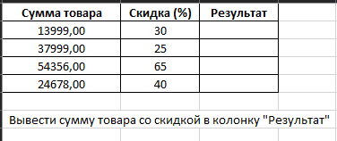
- Сделайте расчет среднего значения на основе представленных табличных данных.
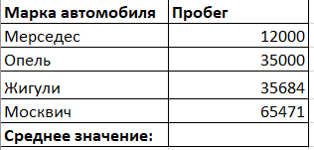
- Сделайте расчет среднего значения на основе приложенных табличных данных.
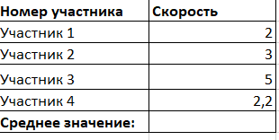
- Постройте кольцевую диаграмму на основе табличных данных.
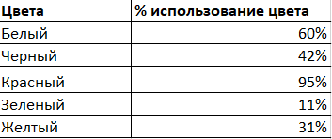
- Постройте график в Excel на основе приложенных табличных данных.
- Создайте резюме при помощи программы PowerPoint.
- Создайте автособираемое оглавление на основе приложенного текста в Word.
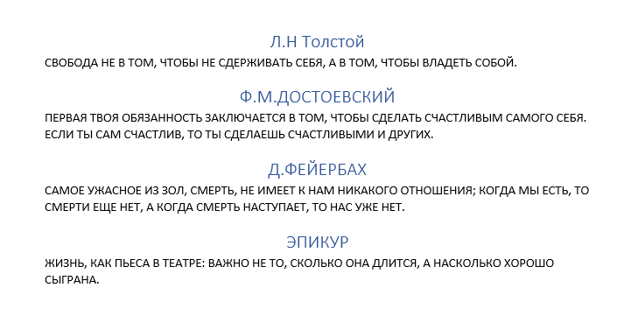
- Рассчитайте сумму товара с учетом скидки на основе приложенных данных в Excel.
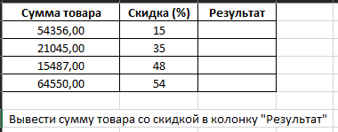
- Воспроизведите уравнение по примеру $\sin{α}±\sin{β}=2\sin{\frac{1}{2}\left(α±β\right)}\cos{\frac{1}{2}\left(α∓β\right)}$
- Сделайте макет слайда или группы слайдов в PowerPoint.
- Сделайте презентацию с аудио и видеофрагментами в PowerPoint.
- Покажите пример использования функции «СУММА» в Excel на основе табличных данных.
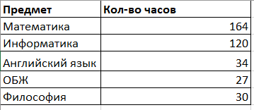
- Оформите титульную страницу в PowerPoint.
- Оформите свою презентацию в PowerPoint.
- Оформите заявление по образцу средствами Word.
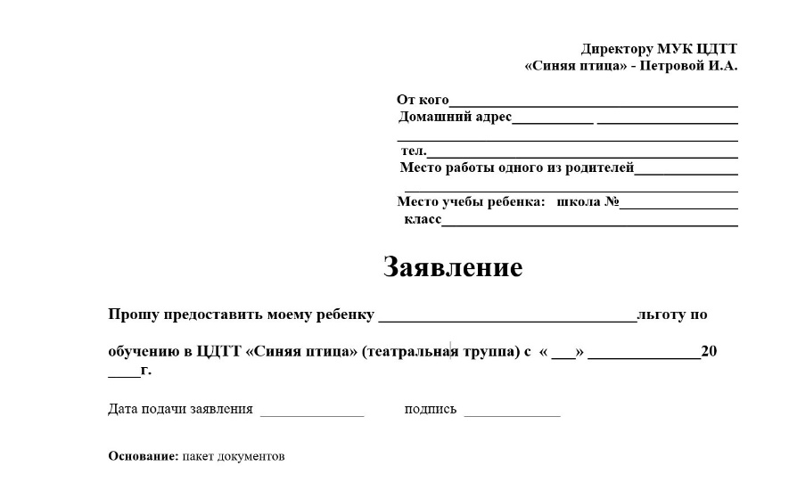
- Выведите дату текущего дня в колонтитуле.
- Покажите пример работы формулы «ЕСЛИ» в Excel на основе приложенных данных.
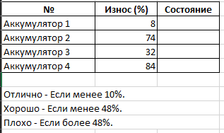
- Проведите операцию защиты документа в Word.
- Отправьте документ Word на свою почту через встроенные функции программы.
- Сделайте сравнительный анализ антивирусов Kaspersky и Eset32.
- Отредактируйте настройки полей в Word.
- Покажите пример работы формулы «ЕСЛИ» в Excel на основе приложенных данных.
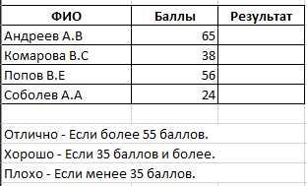
- Постройте свою базу данных в программе Excel.
- Вычислите результат примеров при помощи функций Excel.
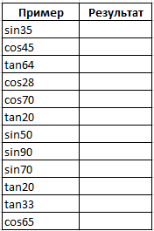
- Постройте пример $\frac{1}{2π}\int_{0}^{2π}{\frac{ⅆθ}{a+b\sin{θ}}}=\frac{1}{\sqrt{a^{2}-b^{2}}}$в Word.
- Постройте пример $\left(x+a\right)\sum_{k→0}^{4}{x_{0}},\left(\begin{aligned}n \\ k\end{aligned}\right)$ в Word.
- Постройте пример $f\left(z\right)=\sum_{n=0}^{∞}{\frac{f^{\left(n\right)}\left(a\right)}{n!}{\left(z-a\right)}^{n}}$в Word.
- Ограничьте редактирование документа в программе Word.
- Вычислите результат примеров при помощи функций Excel.
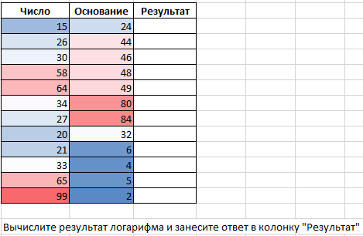

- Вычислите результат примеров при помощи функций Excel.
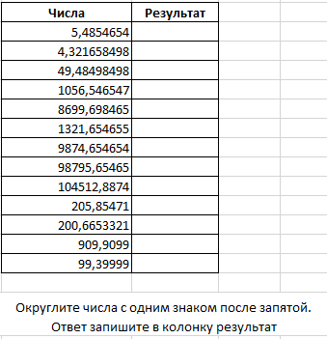

- Постройте пример $\left(\begin{matrix}U\left(t\right) \\ V\left(t\right) \\ W\left(t\right)\end{matrix}\right)=\left(\begin{matrix}1 & 0 & 0 \\ 0 & \cos{Rt} & -\sin{Rt} \\ 0 & \sin{Rt} & \cos{Rt}\end{matrix}\right)\left(\begin{matrix}U\left(0\right) \\ V\left(0\right) \\ W\left(0\right)\end{matrix}\right)$ в Word.

СПИСОК ЛИТЕРАТУРЫ И ИСТОЧНИКОВ
Основная:
- Цветкова А.В. Информатика и Информационные технологии в профессиональной деятельности [Электронный ресурс]: учебное пособие для СПО/ Цветкова А.В.— Электрон.текстовые данные.— Саратов: Научная книга, 2019.— 190 c.
- Лебедева Т.Н. Информатика. Информационные технологии в профессиональной деятельности [Электронный ресурс]: учебно-методическое пособие для СПО/ Лебедева Т.Н., Носова Л.С., Волков П.В.— Электрон.текстовые данные.— Саратов: Профобразование, 2019.— 128 c.
- Макарова Н.В., Волков В.Б. Информатика: учебник для вузов. СПб.: Питер, 2014.
- Васильева Т.В. Информатика: книга для преподавателя [Электронный ресурс]: учебное пособие по языку специальности/ Васильева Т.В.— Электрон.текстовые данные.— СПб.: Златоуст, 2019.— 72 c.
- В. П. Мельников. Информационные технологии в профессиональной деятельности. 2-e изд., стер. – М.: ОИЦ «Академия», 2016.
Дополнительная:
- Синаторов С.В. Информационные технологии в профессиональной деятельности: Учебное пособие для средних специальных учебных заведений. – М.: Издательско-торговая корпорация «Дашков и К», 2016.
- Синаторов С.В. Информационные технологии в профессиональной деятельности: Задачник. – М.: Альфа-М: ИНФРА-М, 2014.
- Свиридова М.Ю. Информационные технологии в профессиональной деятельности в офисе: практические упражнения. -3-е изд., стер. – М: ОИЦ «Академия», 2013.
- Мезенцев К.Н. Автоматизированные информационные системы. – М.: ОИЦ "Академия", 2017..

